绪言，第一单元走进化学世界
【安徽课改】2．下列能量的转化过程中，属于化学变化的是 （ B ）
A．水力发电 B．煤燃烧发电 C．太阳能热水器提供热水D．电取暖器取暖
【安徽课改】4．下列实验装置或操作错误的是 （ C ）
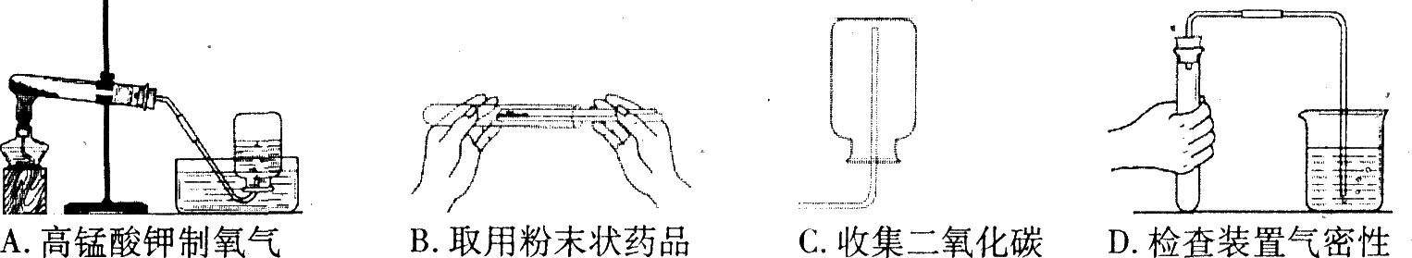
【安徽非课改】1．下列性质属于物质的物理性质的是……………………………（ B ）
A.氢气的可燃性 B.铝的导电性 C.氢氧化钠的腐蚀性 D.碳酸的不稳定性
【安徽非课改】2．生活中处处有化学，下列说法错误的是………………………（ C ）
A.医疗上常用体积分数为70%的酒精作消毒剂
B.长期过量摄入食盐，会引起高血压等病症
C.刀剪是由生铁为材料制成的
D.经常使用染发剂，不利于身体健康
【北京市】2、下列生活中的变化，属于物理变化的是 （ C ）
A、米饭变馊 B、牛奶变酸 C、湿衣服晾干 D、铁锅生锈
【北京市】22、下列做法中，正确的是 （C ）
A、尝药品的味道
B、用剩的药品放入原试剂瓶中
C、加热试管中的液体时，试管口不朝着人
D、稀释浓硫酸时，把水注入浓硫酸中，并不断搅拌
【北京市大纲卷】1. 日常生活中的下列变化，属于物理变化的是 （ B ）
A. 木柴燃烧 B. 冰雪融化 C. 白磷自燃 D. 食物变质
【北京市大纲卷】24. 下列实验操作不正确的是 （ B）
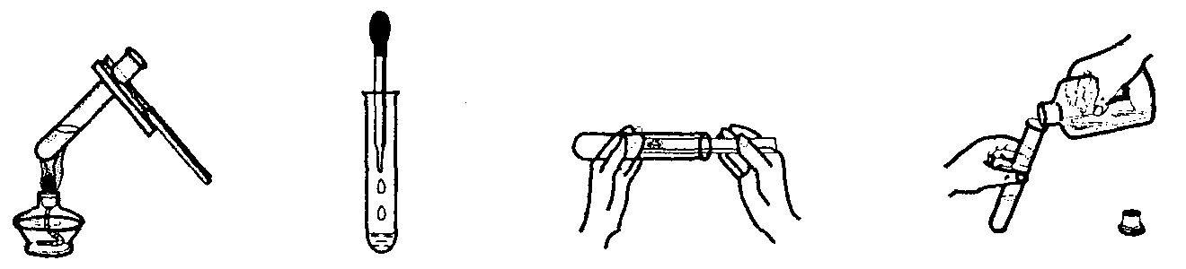
A B C D
【泉州市】1、如果没有化学的发展，世界就不可能像今日这样丰富多彩。下列事实与化学没有密切关系的是 （ D ）
A．食物、衣料和日常用品的丰盛 B．新材料的开发和利用
C．环境污染的预防和治理 D．物质机械运动的规律
4【泉州市】、陈超同学进行下列化学实验基本操作练习中错误的是 （ C ）

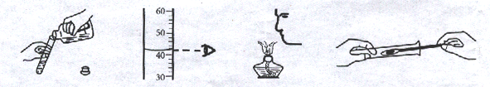液体的倾倒 读取液体体积数 熄灭酒精灯火焰往 试管里送入固体粉末
A B C D
【厦门市】2．下列物质的用途是由其化学性质决定的是 （ D ）
A．稀有气体充入灯管制霓虹灯 B．塑料吹拉成塑料薄膜
C．石墨作电池的电极 D．葡萄糖给病人补充能量
【厦门市】6．下列课题侧重于化学学科研究领域的是 （ D ）
A．计算机动漫游戏的开发 B．“神七”飞船从地球轨道转到月球轨道
C．“禽流感”传播途径的调查 D．新型药用有机分子的研制
【厦门市】13．小明发现罩在蜡烛火焰上方的烧杯内壁被熏黑。他的下列做法不正确的是
（ B ）
A．反复实验，并观察是否有相同现象 B．认为与本次实验无关，不予理睬
C．查找蜡烛成分资料，探究黑色物质成分 D．向老师请教生成黑色物质的原因
【厦门市】14．小明利用蜡烛进行下列实验，有关说法不正确的是 （ D ）
A．切一小块蜡烛放入水中，蜡烛浮于水面，说明蜡烛的密度小于水
B．用空气流可吹灭蜡烛的火焰，说明物质燃烧必须达到着火点
C．在密闭容器中，蜡烛燃烧一段时间后熄灭，说明物质燃烧需要氧气
D．燃烧的蜡烛质量与收集到的生成物质量相等，说明实验结果符合质量守恒定律
【福州市】2.下列变化中，没有新物质生成的是 （ A ）
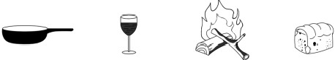
A.铁铸成锅 B.葡萄酿成酒 C.木柴燃烧 D.面包发霉
【福州市】11.下列实验操作不正确的是 （ C ）
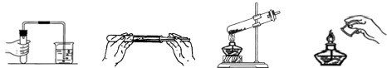
A.检查装置气密性 B.取用固体药品 C.加热高锰酸钾 D.熄灭酒精灯
【兰州市】2.物质的下列性质中属于物理性质的是 （ D ）
A．可燃性 B．酸碱性 C．氧化性 D．挥发性
【兰州市】14.下列关于化学实验操作的叙述中，正确的是 （ D ）
A．直接将试纸浸入溶液中，测定溶液的
B．在未说明用量时，一般液体取5毫升左右，固体盖满试管底部
C．稀释浓硫酸时，应把浓硫酸慢慢注入盛有水的量筒内
D．给试管中的个体加热，试管口应稍稍向下倾斜
【广州市】1．下列变化属于化学变化的是 （ B ）
A．夜幕降临，珠江两岸霓虹灯通电后发出美丽的亮光
B．“侯氏制碱法”用空气、水、食盐生产纯碱和化肥
C．青铜受热融化后浇铸成各种形状的工艺品
D．自来水通过蒸馏变成可饮用的瓶装蒸馏水
【汕头市】6．配制一定溶质质量分数的溶液不需用到的仪器是 （ B ）

A B C D
【汕头市】7．下列描写中一定含有化学变化的是 （ D ）
A.白玉为床金做马 B.夜来风雨声，花落知多少
C.日照香炉生紫烟 D.千锤万凿出深山，烈火焚烧若等闲
【汕头市课改】1．下列变化中，属于化学变化的是 （ B ）
A．干冰升华 B．木条燃烧 C．活性炭吸收异味 D．冰撑破水缸
【汕头市课改】22．(10分)几位同学对蜡烛燃烧火焰的焰心进行了
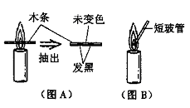
以下探究，请你完成其中的步骤：
⑴点燃蜡烛，将一根小木条迅速平放入火焰中，约
1s后取出，现象如右图A，这证明焰心
。
⑵向焰心斜向插入一支细短玻璃管，发现玻璃管中无明显现象(如右图B)，在玻璃管的上口点燃，上口产生火焰，这说明焰心物质的性质是 、 。
⑶猜想和验证
猜想 | 操作 | 现象 | 结论
假设①：焰心气体含CO₂ | 在未点燃的短玻管上口  . |  | 假设①不成立
假设②:焰心气体含CO | 用表面烧黑的灼热钢丝迅速插入短玻璃管上口 | 烧黑的钢丝变成红色
假设③：焰心气体含石蜡蒸气 | 取一较长的细玻璃管，用湿冷毛巾包住中部，将玻璃管下端手入焰心，上端 |  | 假设③成立
假设③：焰心气体含石蜡蒸气 | 试用火焰点燃。  取下长玻璃管，打开湿毛巾。 |  | 假设③成立
⑷若蜡烛的分子式用C_{x}H_{4y}表示，则其燃烧的化学方程式为：
。
22．(10分) 温度最低 气体 可燃性
罩一个涂有澄清石灰水的小烧杯 不变浑浊
假设②成立
不能点燃 导管中部有白色固体
方程式略(2分)
【韶关市非】1．下列词语中，一定包含有化学变化的是 （ A ）
A．火上浇油 B．木已成舟 C．花香四溢 D．铁杵成针
【韶关市非】3．下列图示的化学实验基本操作中，正确的是 （ A ）
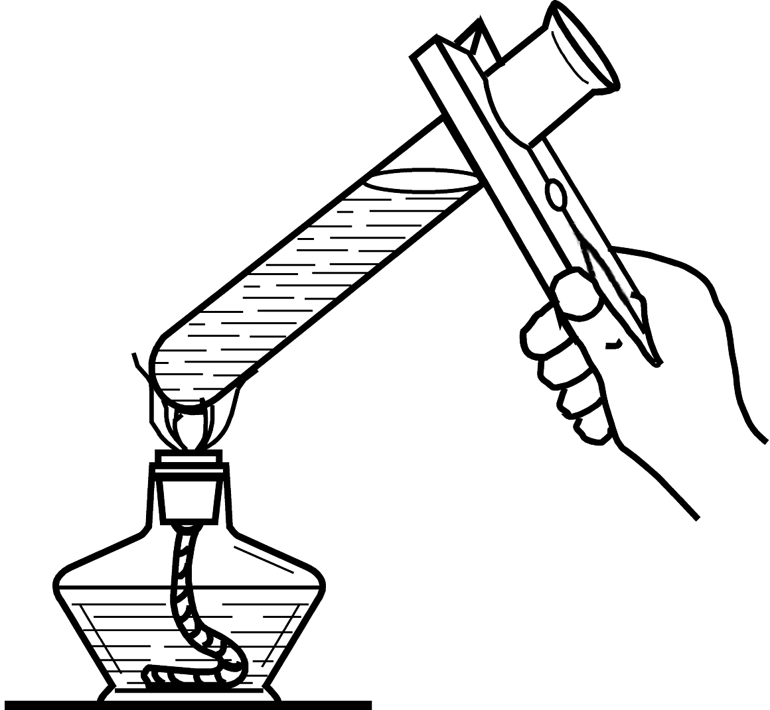
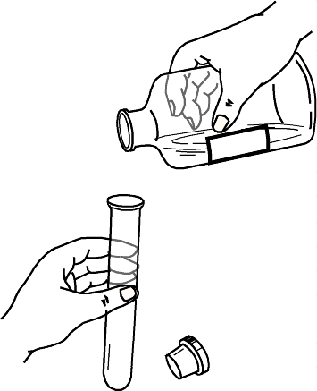
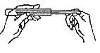

A．取粉末状固体药品 B. 倾倒液体 C. 过滤 D. 加热液体
【肇庆市】1．下列变化属于物理变化的是 （ B ）
A.木柴燃烧 B.湿衣服晾干 C.铁器生锈 D.高粱酿酒
【肇庆市】3．下列实验操作正确的是 （ A ）
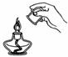

A B C D
【肇庆市】22．（11分）现有下列仪器：

（1）吸取和滴加少量液体时用___ _ _；洗涤试管应使用____ _ _（填仪器名称）。
（2）加热前用试管夹夹持试管的具体操作是 。
【广西省】10、下列图示属于易燃物质标志的是 （ D ）
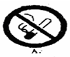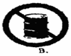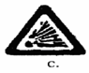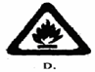
【海南课改】1.下列诗句描述的变化属于化学变化的是 （ B ）
A.千里冰封，万里雪飘 B.野火烧不尽，春风吹又生
C.只要功夫深，铁杆磨成针 D.夜来风雨声，火落知多少
【河北南和县】1、化学成为一门科学开始于………………………………（ C ）
（A）对燃烧现象的深入研究 （B）对空气组成的研究
（C）用原子-分子论来研究化学反应之后（D）英国科学家汤姆生发现电子之后
【河北南和县】11、某学生量取液体，视线与液体凹液面的最底处相平，读数为30mL，将液体倒出一部分后，俯视读数为20mL，则该同学实际倒出的液体体积为（ A ）
A、大于10mL B、小于10ml C、等于10mL D、无法确定
【河北南和县】22、（6分）哪些事实说明空气中含有下列成分？
（1） ，说明空气中含有氧气。
（2） ，说明空气中含有水蒸气。
（3） ，说明空气中含有二氧化碳。
【河北省综合】1．下列四个家庭小实验中只发生物理变化的是 （ D ）
A．对蜡烛燃烧的探究 B．检验鸡蛋壳的成分
C．铁钉锈蚀条件的探究 D．提纯混有少量泥沙的食盐
【河南省非】1．下列成语工俗语涉及到化学变化的是 （ C ）
A．滴水成冰 B。木已成舟 C。百炼成钢 D。大浪淘沙
【河南省非】7．下列有关实验操作中，正确的是 （ D ）
A．稀释浓硫酸时，将浓硫酸慢慢注入盛水的量筒内
B．用胶头滴管加液体时，把滴管伸入试管内
C．把PH试纸直接浸入待测液中，测定其PH值
D．把氢氧化钠固体放在天平左盘上的玻璃器皿中称量
【河南省实验】1．下列物质的用途主要由其物理性质决定的是 （ A ）
（A）铝合金用于制造门窗框架 （B）氢气用于作清洁燃料
（C）食醋用于清除水壶中的水垢 （D）氮气用于制硝酸和化肥
【湖北省黄冈市】1．下列生活中的一些作法，主要利用化学性质的是 （ C ）
A．不锈钢制炊具 B．活性炭除去冰箱中的异味 C．米酿成醋 D．榨取果汁
【湖北省黄冈市】2．下列广告用语从化学角度看，没有科学性错误的是（ D ）
A．“霸王”牌厕所清洁剂，能清除所有污秽
B．“雪山牌”矿泉水，真正的纯水
C．“大自然”牌茶叶，真正的“绿色”饮品，天然种植，不含任何元素
D．吸烟有害健康
【湖北省黄冈市】3．下列各图是初中化学常见的几个实验操作，其中错误的是（ A ）
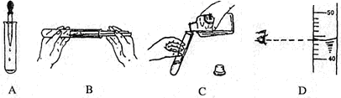

【襄樊市】1、生活中的下列现象属于化学变化的是 （ C ）
A、冰棒融化 B、湿衣晾干 C、水果腐烂 D、瓷碗破碎
【湖北省宜昌市】2．下图所示变化属于化学变化的是 （ B ）

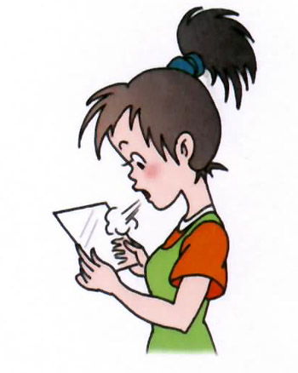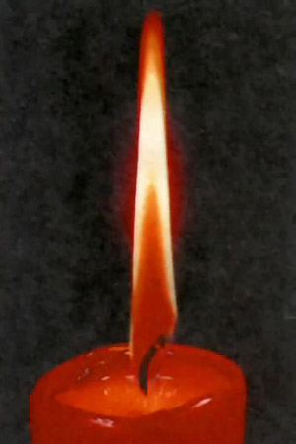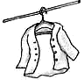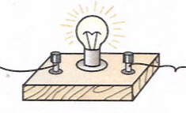
A．对玻片呼气 B．蜡烛燃烧 C．湿衣晾干 D．灯泡通电发光
【湖北省宜昌市】5．下列实验操作正确的是 （ C ）
A．点燃可燃性气体前，未检验纯度
B．稀释浓硫酸时，将水慢慢注入浓硫酸中
C．过滤时，液面始终低于滤纸边缘
D．加热完毕时，用嘴吹灭酒精灯火焰
【长沙市】1．生活与化学有着密切的联系，以下叙述中只发生物理变化的是（ D ）
A．用稀盐酸除去热水瓶内壁上的水垢 B．吃进的食物一断时间后被消化了
C．淋雨后，自行车生了锈 D．水放进冰箱一断时间后结冰
【长沙市】3．下列实验操作中正确的是 （ C ）
A．过滤时，可以将液体直接倒入过滤器中
B．为了节约火柴，可用燃着的酒精灯点燃另一盏酒精灯
C．量筒不可用作反应容器
D．将实验剩余药品放回原试剂瓶
【吉林省课改】1、化学的研究成果在人类社会发展进程中起着重要的推动作用，下面的发明或发现不能归为化学研究范畴的是 （ C ）
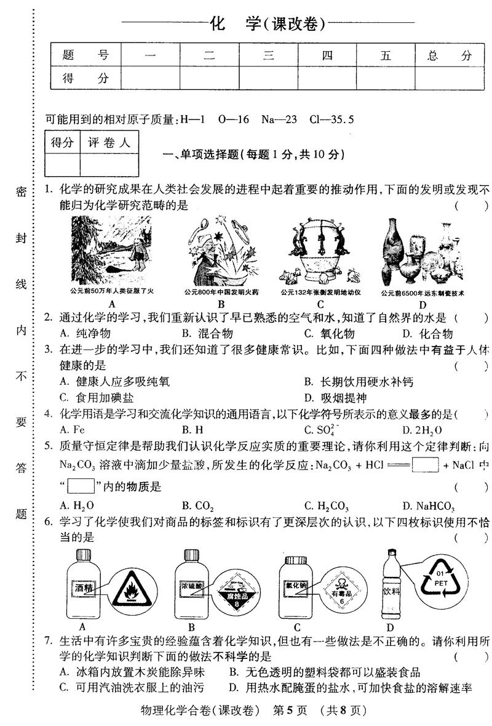

【吉林省课改】6、学习了化学使我们对商品的标签和标识有了更深层次的认识，以下四枚标识使用不恰当的是 （ C ）

【长春市】1、下列常见的现象中，一定发生化学变化的是 （ C ）
A、粉笔折断 B、湿衣服晾干 C、食物腐烂 D、木材做成桌椅
【长春市】4、下列实验操作中正确的是 （ A ）
A、多取的药品放入指定容器内 B、稀释浓硫酸时将水倒入浓硫酸中
C、用取过酸的滴管直接取酚酞试液 D、过滤时用玻璃棒在漏斗内搅拌
【淮安市】1．下列变化中属于化学变化的是 （ B ）
A．铁丝弯曲 B．铁生锈 C．铁矿石粉碎 D．铁熔化
【淮安市】3．许多场所或产品的外包装常有一些标志,下列各图标属于物品回收标志的是（ B ）
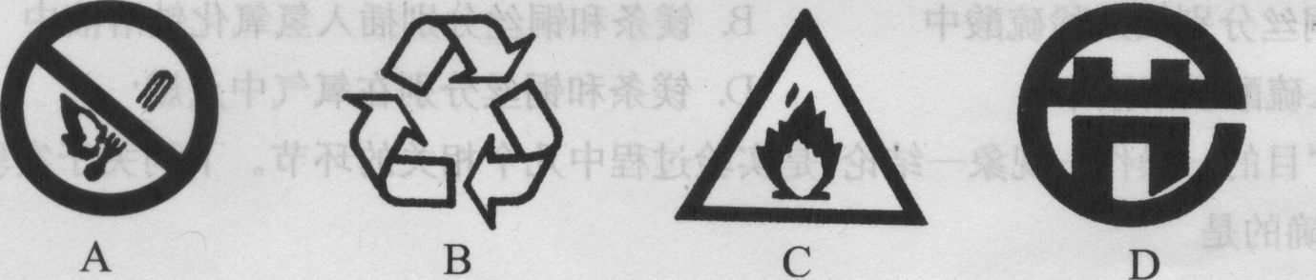
【连云港市】1．厨房里发生的下列变化，属于物理变化的是 （ C ）
A．剩饭馊了 B．液化气燃烧 C．水沸腾了 D．菜刀生锈
【连云港市】3．以下说法正确的是 （ B ）
A．吸带过滤嘴的香烟，对人体无害 B．保护环境就是保护人类自己
C．凡是“绿色食品”均不含化学物质 D．青少年长期饮用纯净水有益健康
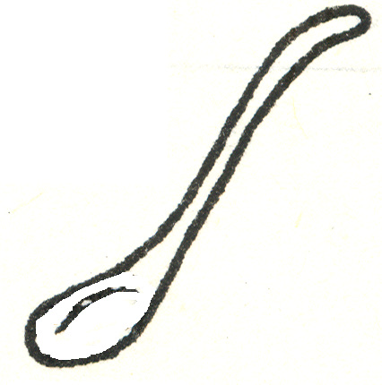
【连云港市】28．（5分）以下是实验室常用的仪器，你认识吗？请用它们的名称回答以下问题。
A B C D E F G H

⑴B是 ，D是 ；
⑵滴加溶液常用 ；取用粉末状固体常用 ；
⑶用固体物质配制一定溶质质量分数的溶液时，除上述仪器外，还需要的一种仪器是
。
【海门】2．实验室中装有浓硫酸的试剂瓶应贴有的图标是 （ A ）
A B C D
【南通市】2．下列生产过程主要发生物理变化的是 （ B ）
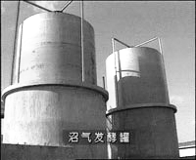
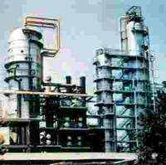
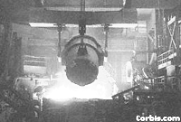
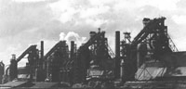

A．沼气生产 B．石油蒸馏 C．转炉炼钢 D．高炉炼铁
【南京市】7．下列实验操作错误的是 （ C ）
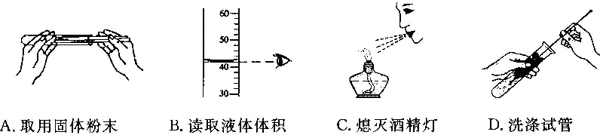
【宿迁市】18、下列物质的用途主要与其化学性质相关的是 （ B ）
A．干冰用于人工降雨 B．用盐酸除铁锈
C．氢气用于充探空气球 D．用钨作灯泡中的灯丝
【宿迁市】37．化学兴趣小组的三位同学对蜡烛(主要成分是石蜡)及其燃烧进行了如下探究。
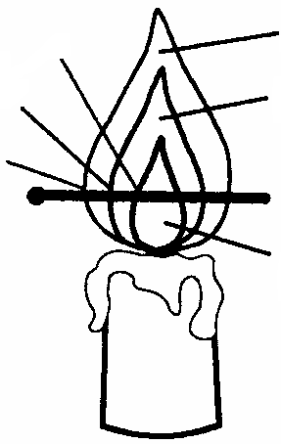
⑴贝贝取一支蜡烛，用小刀切下一小块，把它放入水中，蜡烛浮在水面上。结论：石蜡的密度比水 ；
外焰
内焰
焰心
a
b
c
⑵芳芳点燃蜡烛，观察到火焰分为外焰、内焰、焰心三层。把一根火柴梗放在火焰中(如图)约1s后取出可以看到火柴梗的 （填“a”、“b”或“c”）处最先碳化。结论：蜡烛火焰的 温度最高；
⑶婷婷在探究蜡烛燃烧的过程中，发现罩在火焰上方的烧杯内壁被熏黑，你认为她的以下做法中不合适的是（ ）
A．反复实验，并观察是否有相同现象
B．查找资料，了解石蜡的主要成分，探究生成的黑色固体是什么
C．认为与本次实验目的无关，不予理睬
D．询问老师或同学，讨论生成黑色物质的原因
⑷三位同学在探究的过程中，将短玻璃导管插入焰心，发现另一端也可以点燃。
【提出问题】导管里一定有可燃性气体，气体成分可能会是什么呢?
【猜 想】贝贝认为：可能是蜡烛不完全燃烧时产生的CO
芳芳认为：可能是蜡烛受热后产生的石蜡蒸气
婷婷认为：可能以上两种情况都有
【实验方案】
换一根较长的导管，并用冷的湿毛巾包住导管，然后在导管另一端做点火实验。
【现象与结论】
如果观察到 现象，则贝贝的猜想正确；
如果观察到 现象，则芳芳的猜想正确；
如果观察到 现象，则婷婷的猜想正确。
37．⑴小（1分）
⑵a（1分），外焰 （1分）
⑶C、H（或碳、氢）（1分），O（或氧）（1分）
⑷导管口同样能点燃，去掉毛巾，导管内壁看不到冷凝的固体（2分，关键词：“能点燃”、“无冷凝的固体”各占1分）；
导管口不能点燃，去掉毛巾，导管内壁可看到有冷凝的固体（2分，关键词：“不能点燃”、“有冷凝的固体”各占1分）；
导管口能点燃，但火焰较小，去掉毛巾，导管内壁能看到冷凝的固体（2分，关键词：“能点燃”、“有冷凝的固体”各占1分）；
【泰州市】3、古诗词是古人留给我们的宝贵精神财富。下列诗词中不涉及化学变化的是（ A ）
A、好雨知时节，当春乃发生
B、爆竹声中一岁除，春风送暖入屠苏
C、千锤万凿出深山，烈火焚烧若等闲
D、春蚕到死丝方尽，蜡炬成灰泪始干
【无锡市】1．古代“山顶洞人”从事的生产活动中，发生化学变化的是 （ B ）
A．采集野果 B．钻木取火 C．狩猎捕鱼 D．缝制衣服
【徐州市】2．水冷却后，除了会凝固成冰晶体外，还会形成玻璃态。它是由液态水急速冷却到一108⁰C时形成的，玻璃态的水与普通液态水的密度相同。下列说法正确的是（ C ）
A．水由液态变为玻璃态，体积减小 B．水由液态变为玻璃态，体积膨胀
C．水由液态变为玻璃态是物理变化 D．水由液态变为玻璃态是化学变化
【盐城市】2．下列图示中，氢气的用途主要利用物理性质的是 （ C ）
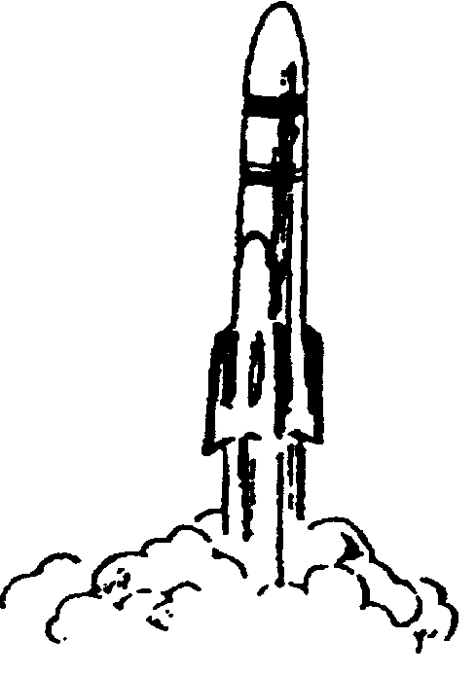
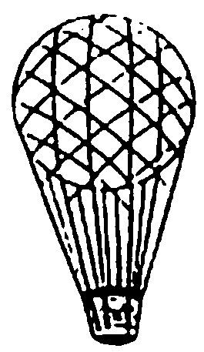
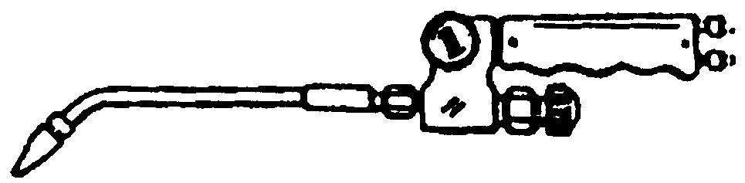
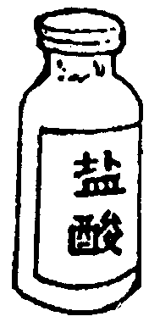

A．高能燃料 B．氢氧焰 C．充灌气球 D．化工原料
【江阴市】19、诗词是民族灿烂文化中的瑰宝。下列著名诗句中隐含有化学变化的是（ C ）
①千里冰封，万里雪飘 ②白玉为床，金作马
③野火烧不尽，春风吹又生 ④粉骨碎身浑不怕，要留清白在人间
⑤夜来风雨声，花落知多少 ⑥春蚕到死丝方尽，蜡炬成灰泪始干
A、①②③ B、②④⑤ C、③④⑥ D、③⑤⑥
【盐城市】9．下列图示实验基本操作错误的是 （ C ）
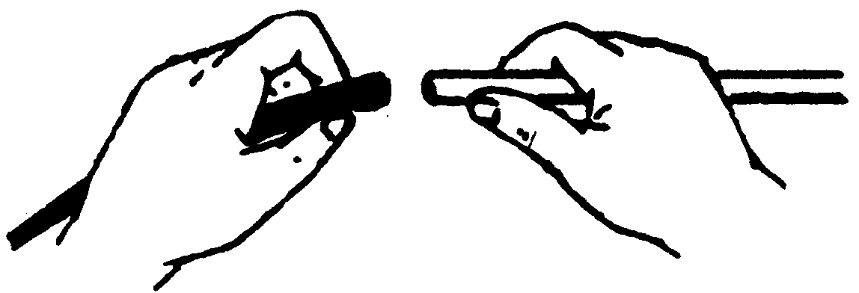
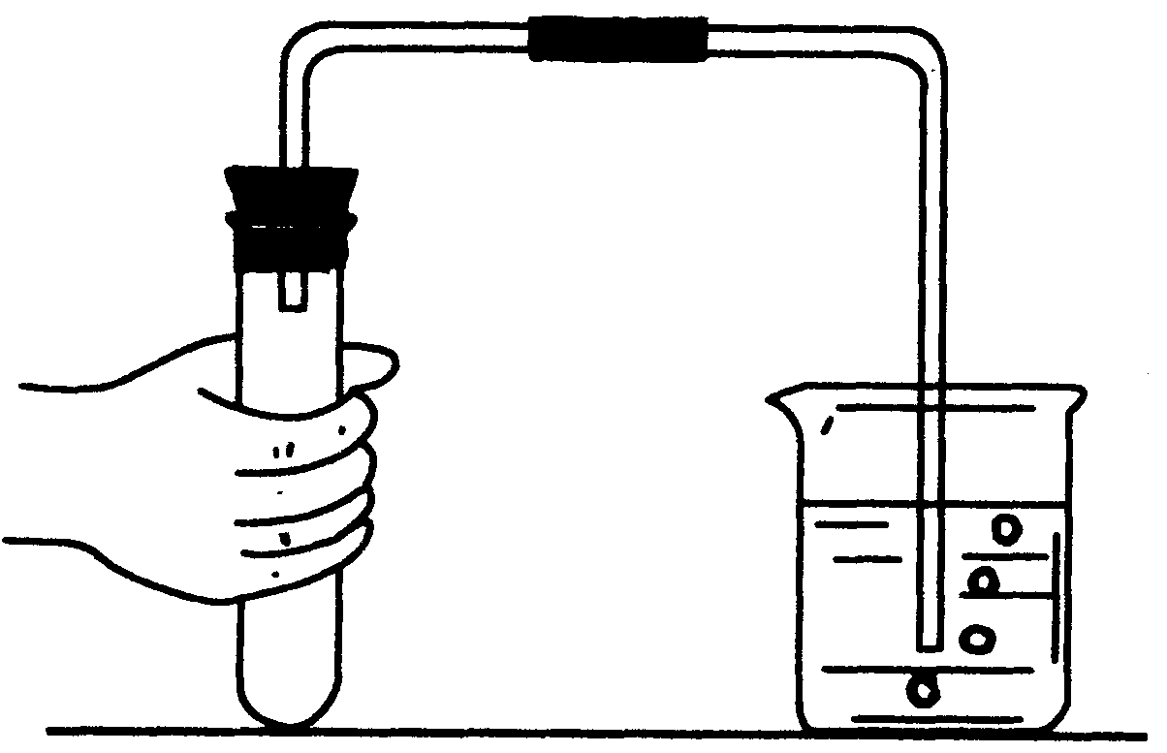
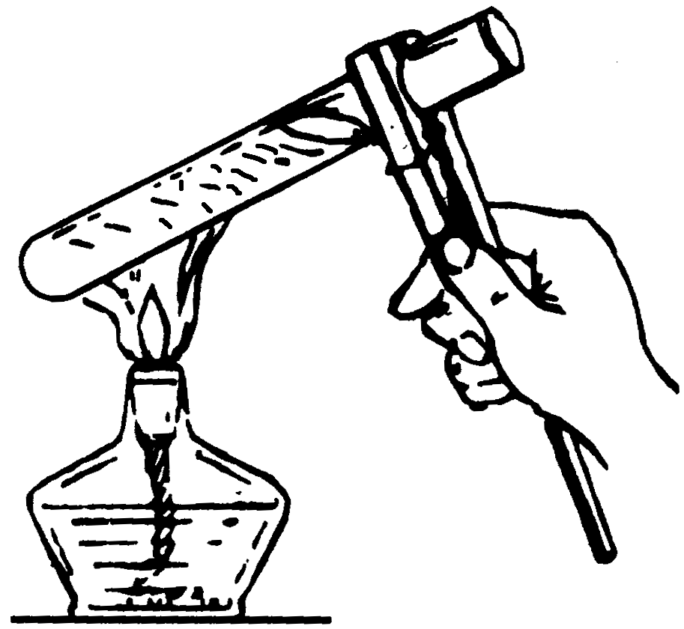
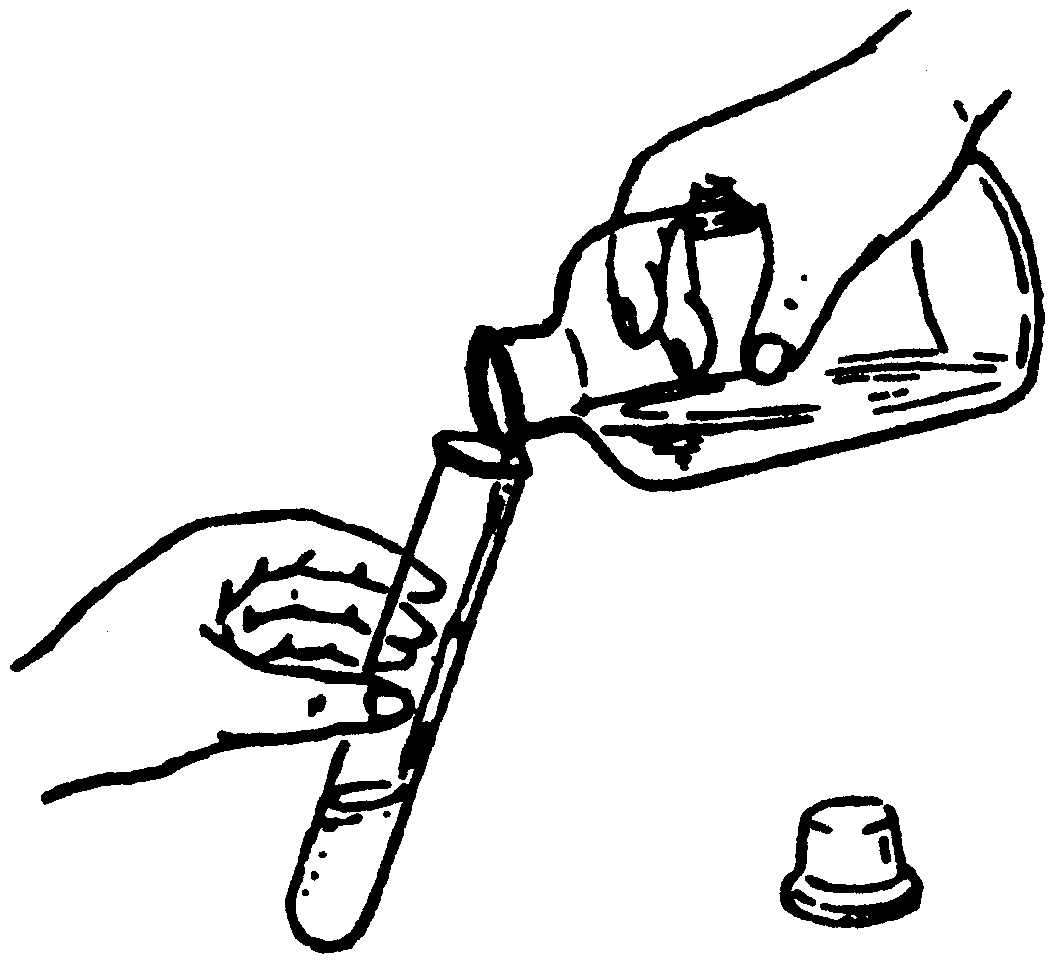

A． B． C． D．
【扬州市】1．日常生活中见到下列现象，其中发生了化学变化的是：（ B ）
A．冬天的早晨，玻璃窗上出现美丽的雪花 B．自行车轮胎在烈日下爆裂
C．牛奶放置时间过长结块 D．玻璃杯打碎
【扬州市】3. 下列仪器，可在酒精灯火焰上直接加热的是： （ D ）
A．漏斗 B．烧杯 C．量筒 D．试管
【江西省】1．下列造成空气污染的因素主要由物理变化引起的是 （ B ）
A．节日燃放烟花爆竹产生烟尘 B．建筑施工导致尘土飞扬
C．生活垃圾的焚烧产生有害气体 D．生物的腐烂放出一氧化碳
【江西省】4．实验结束后，下列仪器的放置方法正确的是 （ D ）
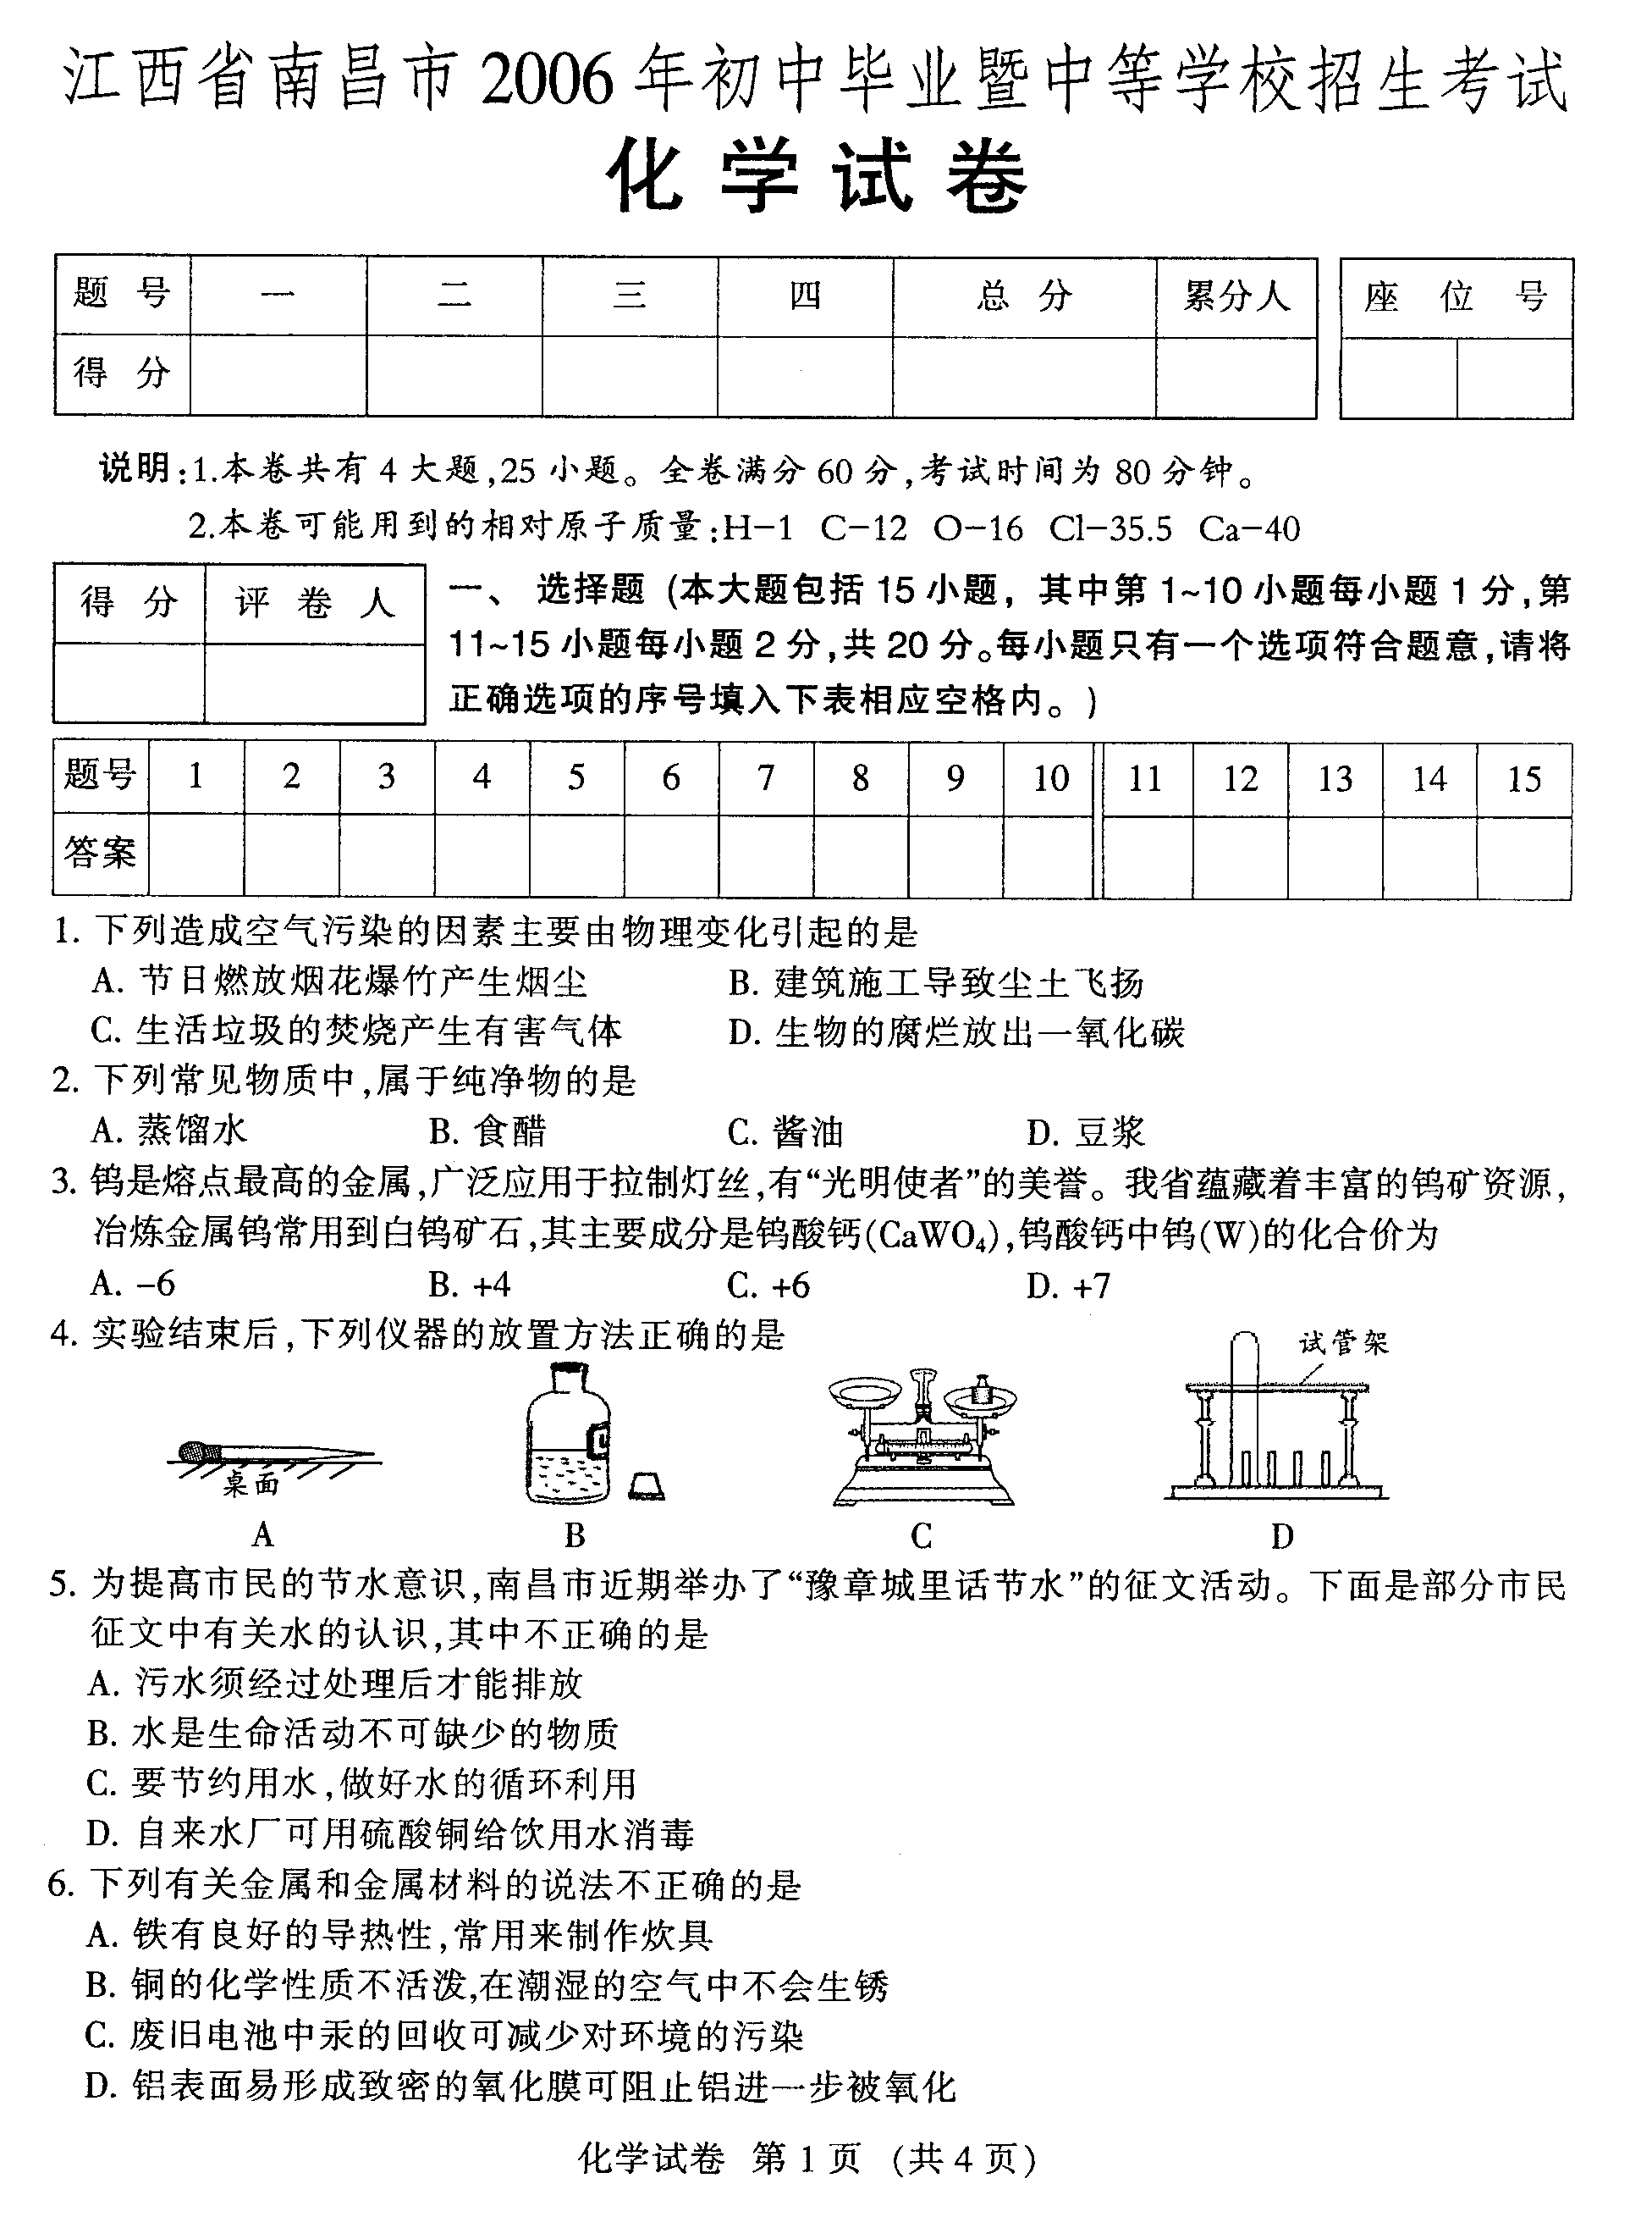

A B C D
【江西省】9．实验过程中要注意安全，下列实验操作安全的是 （ B ）
A．将鼻孔凑到容器口去闻药品的气味 B．点燃一氧化碳前先检验其纯度
C．将水直接倒人浓硫酸中稀释浓硫酸 D．给试管内液体加热时管口对着人
【江西赣州】1．生活中的许多现象常涉及到化学知识。下列过程属于物理变化的是（ D ）
A、大米酿酒 B、牛奶变酸 C、生石灰干燥食品 D、轮胎爆炸
【江西赣州】5．实验室加热约150mL液体，可以使用的仪器是…… （ A ）
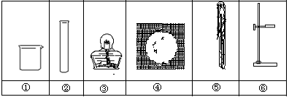A、①③④⑥ B、②③④⑥ C、①③④⑤ D、②③⑤⑥
【大连市】1．下列变化中，属于化学变化的是 （ C ）
A．冰雪融化 B．矿石粉碎
C．蜡烛燃烧 D．干冰升华
【大连市】13．下列实验操作中，正确的是 （ D ）
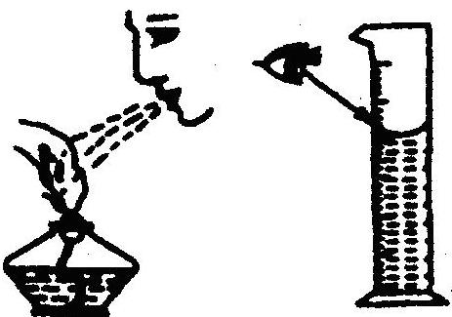
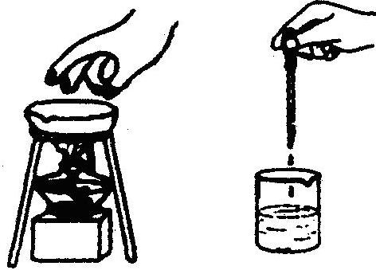
A．熄灭酒精灯 B．读取液体体积C．移动加热的蒸发皿 D．滴加液体
【锦州市】1.下列是生活中常见的一些变化，其中有一种变化与其它三种变化有着本质不同，这种变化是 （ B ）
A.放在衣柜里的樟脑球逐渐变小 B.被雨淋湿的自行车车圈上出现锈渍
C.在晾干的咸菜表面出现食盐晶体 D.把木炭放入冰箱中，冰箱异味消失
【济南市】7．下列变化中，属于化学变化的是 （ D ）
A、云雾消散 B、滴水成冰 C、铁杵磨针 D、蜡炬成灰
【山东济南】23、下列操作中，错误的是 （ A ）
A、用量筒取一定体积的溶液时，仰视读数或俯视读数
B、在实验室里制取O₂、CO₂气体时，应先检查装置气密性，再装药品
C、氢氧化钠沾到皮肤上，要立即用大量水冲洗，再涂上硼酸溶液
D、给试管里的液体加热，试管口不能对着自己或他人
【滨州市】14“绿色化学”在20世纪90年代兴起并将成为2l世纪化学发展的主导方向，其核心是利用化学原理从源头上减少或消除化学工业对环境的污染，又称为“环境友好化学”。据此思考判断，下面不属于“绿色化学”考虑内容的是 （ C ）
A．反应在无毒、无公害的条件下进行，如采用无毒无害的溶剂和催化剂
B．化工生产的原料和产品尽可能无毒、无害或毒性极小
C．尽可能通过最小的成本取得最大的利润
D．尽可能采用可再生原料，且原料利用率尽可能最大化，副产物或废料最小化
【山东省】1．下列过程中没有发生化学变化的是 （ B ）
A．鲜奶制酸奶 B．二氧化碳制干冰 C．粮食制米酒 D．石墨制金刚石
【山东省】3．化学的发展对改善人们的生存环境和促进社会发展有着积极的作用，下列各项利用化学变化与其所要达到的目的不相符的是 （ D ）
A．合成药物 抑制细菌和病毒
B．生产化肥、农药 增加粮食产量
C．开发新材料、新能源 改善生存条件，提高生活质量
D．合成食品添加剂 增进人体健康
【山东省菏泽】1．生活中许多变化都能产生能量，下列放热现象主要由物理变化引起的是 （ C ）
A．液化气燃烧放热 B．生石灰与水反应放热
C．电暖器通电发热 D．食物腐烂发热
【山东青岛】24、下列是日常生活中经常能观察到的现象，其中属于物理变化的是（ A ）
A．白酒敞口放置一段时间后质量减少
B．鸡蛋清受热后变成块状
C．将苹果切开不久，果肉上就会产生一层咖啡色的物质
D．面包发霉
【淄博市】11．下列过程中没有发生化学变化的是 （ B ）
A．鲜奶制酸奶 B．二氧化碳制干冰 C．粮食制米酒 D．石墨制金刚石
【淄博市】16．下列实验操作中，正确的是 （ C ）
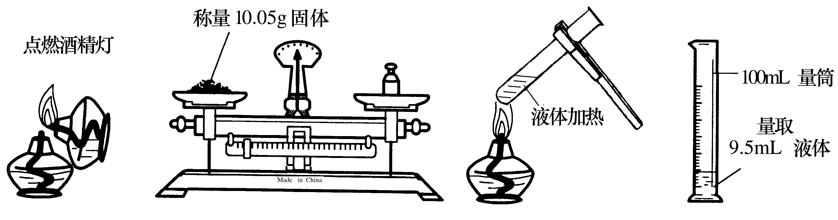
A B C D
【潍坊】2．下列变化属于化学变化的是 （ B ）
A．干冰气化 B．白磷自燃 C．氧气液化 D．电灯丝发光
【山东烟台】26、下列变化属于物理变化的是 （ B ）
A．用水为原料制取氢气 B．用空气为原料制取氧气
C．用石灰石为原料制取生石灰 D．用石墨为原料制取金刚石
【太原市】小明在实验室蒸发某种溶液，他不需要的仪器是 （ D ）
A．玻璃棒 B．蒸发皿 C．酒精灯 D．集气瓶
【陕西省】下列过程只涉及物理变化的是 （ A ）
A．加热使水沸腾 B．水通电
C．镁条燃烧 D．二氧化碳通入石蕊试液中
【陕西省课改】8下列过程只涉及物理变化的是 （ A ）
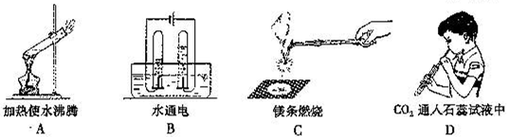
【上海市】28、下列变化中属于化学变化的是 （ D ）
A、榨取果汁 B、粉碎废纸 C、切割玻璃 D、燃放烟花
【上海市】35、下列实验操作中错误的是 （ C ）
A、实验室制取气体，要先对装置的气密性进行检查
B、可燃性气体点燃之前必须检查其纯度
C、给玻璃仪器加热时都需垫石棉网
D、实验产生的废液应倒入指定的容器内
【石家庄】1． 下列过程主要发生化学变化的是 （ B ）
A．酒精、醋酸、汽油等物质挥发出气体分子 Ｂ．二氧化碳在自然界的生态循环
C．工业上由液态空气制得氧气 D．绿色植物叶片吸附空气中的粉尘微粒
【眉山市】11、化学就在你身边，请你判断，下列事实没有发生化学变化的是（ C ）
A、剩饭变馊 B、自行车生锈 C、牛奶变酸 D、电灯发光
【眉山市课改】11、在下列被媒体爆光的“食品事件”中一定涉及化学变化的是（ D ）
A、用淀粉、蔗糖、奶香精等掺和成“假奶粉”
B、用酱色、水、食盐等兑制成“假酱油”
C、用工业石蜡给瓜子“美容”
D、用硫磺燃烧后的气体熏蒸粉丝
【眉山市课改】13、下列图示的实验装置或操作正确的是（ ）
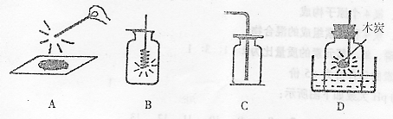

【成都】3．下列变化中属于物理变化的是 （ A ）
A．将石油加热炼制，以得到多种石油化工产品
B．不小心将食醋洒落在大理石地面上，大理石地面被腐蚀
C．用铝制容器盛放酸性食物，铝制容器被腐蚀
D．把秸杆、杂草、人畜粪便放在密闭的沼气池中发酵制沼气
【广安市】1．下列现象中属于化学变化的是 （ A ）
A.食品存放方法不当，腐烂变质 B．洗后的湿衣服晾在室外变干
C．建筑工地上将大块石灰石粉碎加工成小颗粒
D．室内放一盆鲜花，一会儿花香充满房间每个角落
【广安市】24．下列实验操作中，不正确的是 （ D ）
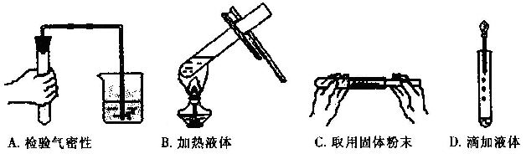
【南充市】1．在互联网上用Coogle搜索“中央电视台每周质量报告”时，可搜索到被曝光的事件中一定涉及到化学变化的是 （ C ）
A．用毛发水、酱色、水、盐等兑制成“假酱油”
B．用工业石蜡等涂抹在瓜子表面给瓜子“美容”
C．用硫磺燃烧法熏蒸粉丝
D．用淀粉、蔗糖、奶香精等掺和成“假奶粉”
【南充市】5．学习化学我们要经常做实验。下列实验操作正确的是 （ B ）
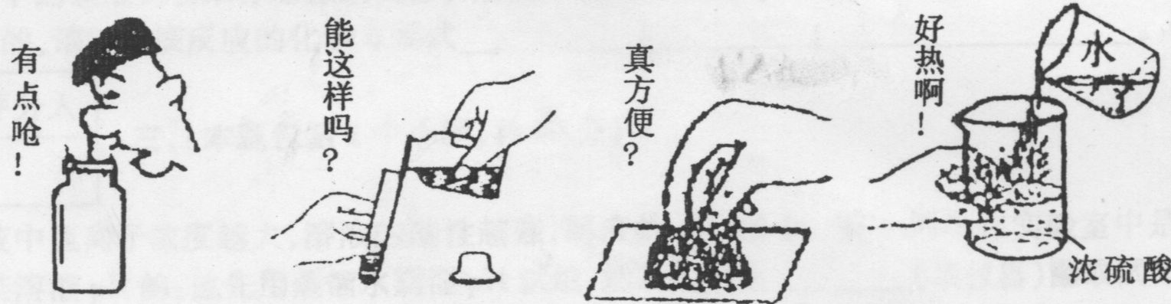
A B C D
【自贡市】1、日常生活中的下列现象，属于物理变化的是 （ D ）
A、沼气燃烧 B、剩饭变馊 C、动物的呼吸作用 D、瓷碗破碎
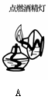
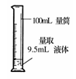
【自贡市】9、下列实验操作（包括读数）正确的是 （ D ）
NaOH
称量固体
纸片
浓硫酸
不断搅拌
水
B C D

【重庆市】1、厨房里发生的下列变化中不包含化学变化的是 （ C ）
A、沼气燃烧 B、铁锅生锈 C、开水沸腾 D、蔬菜腐烂
【浙江省】2．2008年的北京奥运会倡导“绿色奥运”。“绿色”的含义包括“绿化城市、绿色生活、绿色消费、人与自然和谐发展”等内容。“绿色奥运”需要从我做起，从身边的小事做起。下列做法中不符合“绿色”理念的是 （ A ）
A．废旧电池随意乱扔
B．人走不忘关电灯，手洗不忘关龙头
C．尽量减少一次性木筷、餐巾纸、塑料袋等物品的使用
D．同学间发电子贺卡代替赠纸质贺卡
【浙江省】11．以下被媒体曝光的事件中涉及化学变化的是 （ B ）
A．用工业石蜡给水果上蜡“美容” B．用硫磺燃烧产生的气体熏蒸白木耳
C．把淀粉掺入奶粉，制造劣质奶粉 D．用工业酒精和水兑制假酒
【湖州市】2．下列变化属于化学变化的是 （ A ）
A、牛奶变酸 B．酒精挥发 C．石蜡熔化 D．湿衣服晾干
【金华市】1.下列生活现象属于化学变化的是 （ D ）
A.衣服晾干 B.花香四溢 C.冰雪消融 D.食物腐败
【金华市】16.下列实验操作错误的是 （ A ）
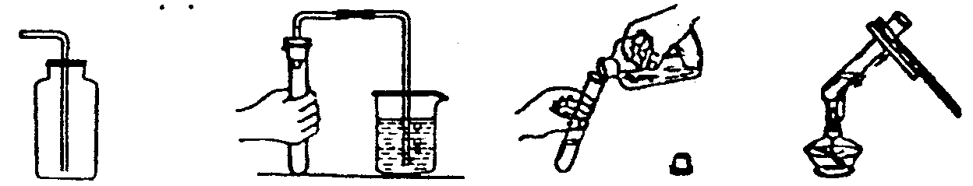
A.收集氢气 B．检查装置气密性 C.倾倒液体 D.加热液体
【丽水市】4.以下家庭小实验中，发生了化学变化的是 （ C ）
A．观察水的沸腾 B．比较酒精和水蒸发的快慢
C．将纯碱粉末加到白醋中产生气泡 D．用木炭和棉花净化水
【丽水市】5.下列实验操作正确的是 （ D ）
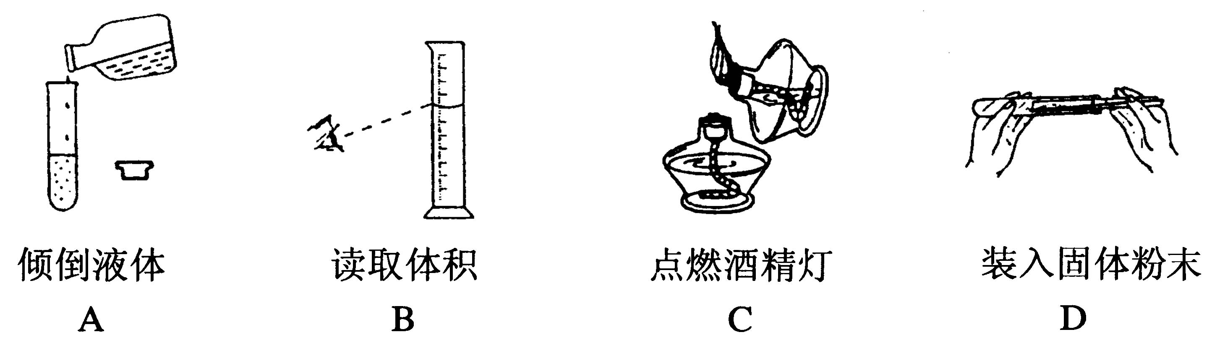

【衢州】1．根据已学科学知识判断下列广告用语中，叙述正确的是（ B ）
A．这种饮料不含任何化学物质
B．没有水就没有生命
C．本厂生产碳酸氢铵(NH₄HCO₃)产品中氮元素的质量分数大于50％，含氮量高，价格低廉，是农民朋友增收致富的好帮手
D．“××”牌蔬菜，天然种植，不含任何化学元素，是真正的绿色食品
【绍兴市】4．材料的变化标志着人类文明的进步；下列用品的材料不是通过化学变化制取的是 （ D ）
A．铁器 B．青铜器 C．塑料器具 D．石器
【舟山市】2．下列各物质的用途中利用了该物质物理性质的是 （ D ）
A．用氧气冶炼钢铁 B．用稀硫酸除铁锈
C．用氢气还原氧化铜 D．用石墨制作电极
【温州市】1．下列生活用品中，会生锈的是 （ D ）
A．竹筷 B．塑料凳 C．玻璃杯 D．铁锅
【温州市】4．下列标志表示“严禁烟火”的是 （ C ）
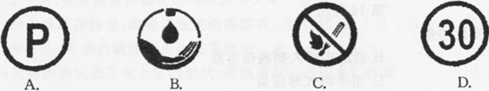
【温州市】12．下图中能表示过滤操作的实验装置是 （ B ）
